Шашлык — вкусно, но безопасно ли?
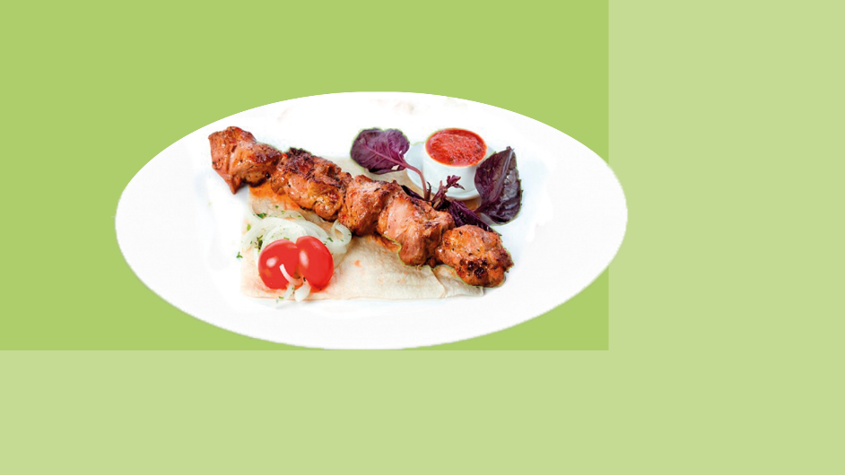
Шашлы́к — изначально блюдо стран Западной и Центральной Азии, а также Восточной Европы, из баранины мелкой нарезки, нанизанное на шампур и запечённое на древесном угле в мангале; при этом возможно применение маринада, от простейших специй до сложных многокомпонентных составов, требующих особого приготовления. Позже название «шашлык» в русском языке распространилось на блюда из свинины, птицы, рыбы, овощей, грибов, приготовленные тем же способом. Шашлык - это прекрасное блюдо, которое продается повсеместно, начиная от ресторанов до маленьких шашлычных. Если в больших заведениях возможно создать условия для качественного приготовления шашлыка, то в шашлычных очень трудно это сделать.
Шашлык, может стать источником сальмонеллёза, пищевых токсикоинфекций, гельминтов и даже дизентерии. Используемые пряности и специи лишь маскируют неприятный запах, а термическая обработка мяса не всегда устраняет опасность. Есть требования к приготовлению шашлыка, они прописаны в пункте 3.9 СанПиН 2.3/2.4.3590-20 «Санитарно-эпидемиологические требования к организации общественного питания населения»:
- полуфабрикаты должны изготавливаться в стационарных предприятиях общественного питания и хранится при температуре 4 +/- 2 ° С (не более 36 часов), если используется маринование с соусами, то не более 24 часов.
- имеется павильон (палатка, тент и прочее), подключенный к сетям водопровода и канализации, и холодильное оборудование для хранения полуфабрикатов. Допускается использование нецентрализованных и (или) автономных систем питьевого водоснабжения и водоотведения, в том числе автономной системы канализации;
- имеются одноразовая посуда и столовые приборы;
- жарка осуществляется непосредственно перед реализацией;
- имеются условия для соблюдения работниками правил личной гигиены;
- мойка использованного инвентаря и тары осуществляется в стационарном предприятии общественного питания при отсутствии специально оборудованного места на улице.
Конечно Вы не сможете попросить показать личную медицинскую книжку, но внешний вид продавца шашлыка вы видите и санитарное состояние также бросается сразу в глаза. Практика показывает, что многие требования могут игнорироваться производителями шашлыка, в таком случае, от покупки лучше воздержаться. Будьте внимательны, и приобретайте шашлык у продавцов, которые добросовестно соблюдают требования безопасности, заботятся о своей репутации и здоровье покупателей. Только в этом случае вы получите качественное и безопасное блюдо.
Ваше здоровье в Ваших руках!

